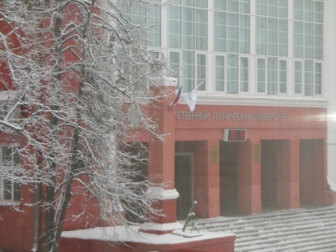  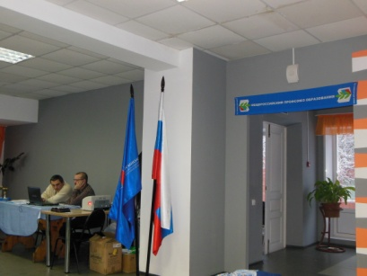 | ЧЕМПИОНАТ ПО БЫСТРЫМ ШАХМАТАМ НА КУБОК НИЖЕГОРОДСКОЙ ОБЛАСТНОЙ ОРГАНИЗАЦИИ ПРОФЕССИОНАЛЬНОГО СОЮЗА РАБОТНИКОВ НАРОДНОГО ОБРАЗОВАНИЯ И НАУКИ РФ И ПЕРВИЧНОЙ ПРОФСОЮЗНОЙ ОРГАНИЗАЦИИ РАБОТНИКОВ НГТУ |  | 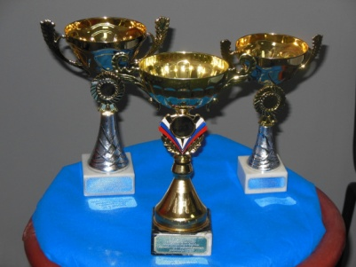  05 – 06 ноября 2016 г.  47 участников.  Старший участник Олег Гур, 81 год,  младший - Владислав Дмитриев, 9 лет
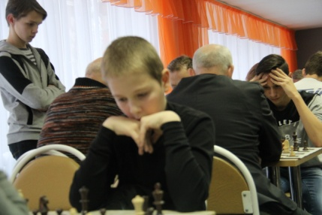 | 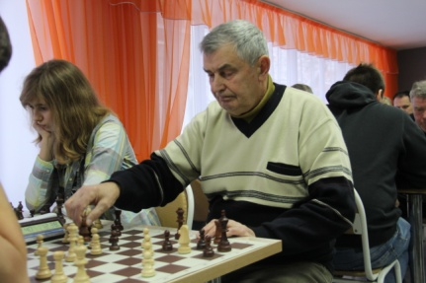 | 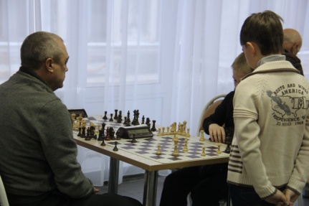 | 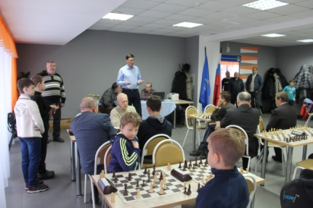
Задумаешься тут! | Ветеран НГТУ Николай Ремизов и мастер ФИДЕ Ольга Мыльникова | Анализ партии друга обязателен | Приветственное слово секретаря областной организации Профсоюза Вячеслава Седых
Молодежь ни в чем не уступала:
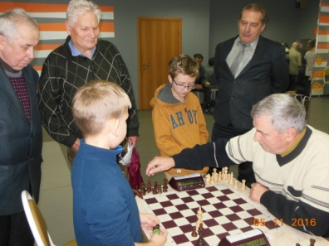 | 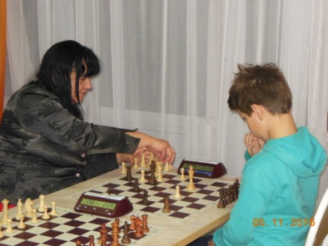 | 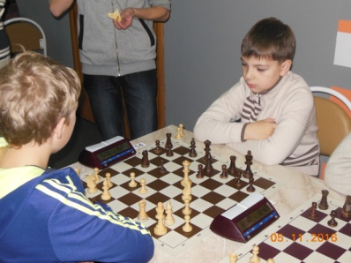 | 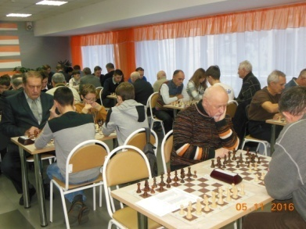
И опытного игрока можно озадачить | Попробуем обыграть КМС | С равным поиграть интересно | Прекрасное место для настоящей битвы выделил политех
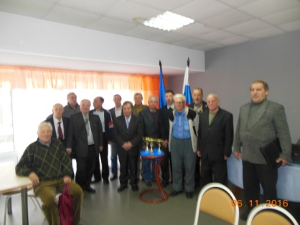 | 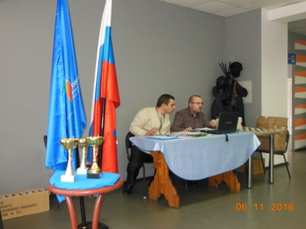 | 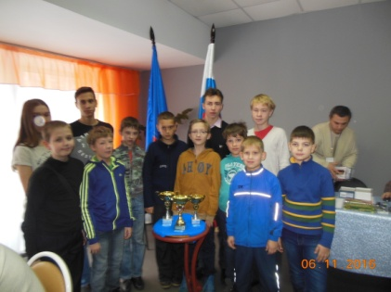 | 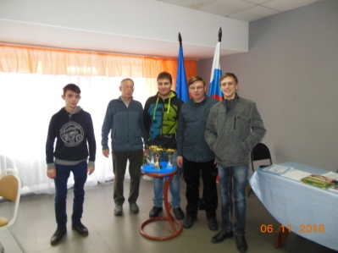
Ветераны – наша гордость | Судейство организовано на высшем уровне | Будущие студенты готовы к обучению в НГТУ | Студенты – продолжатели традиций
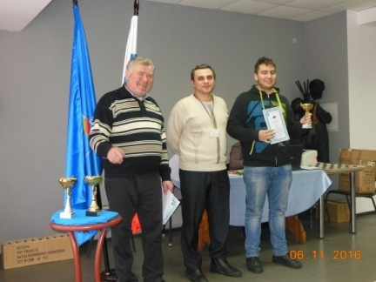 | 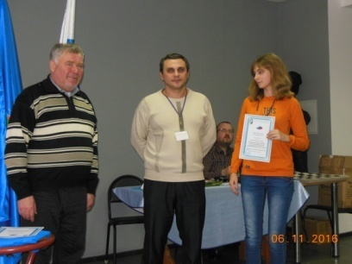 | 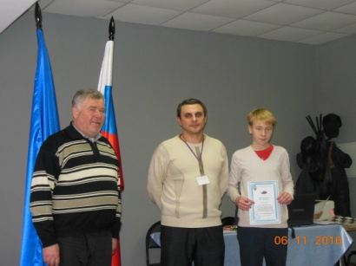 | 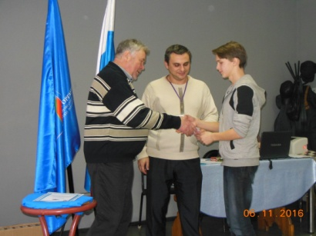
Для Михаила Горожанина турнир – одно из ярких мероприятий в начале студенческой жизни | Лучшая среди девушек Ольга Мыльникова | Лучший среди юношей  Никита Фролкин | Кирилл Евстигнеев, окончив школу, планирует поступать в НГТУ

